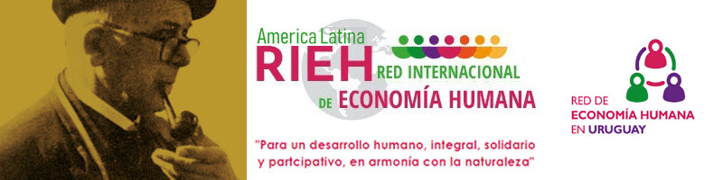

“El mundo no será destruido por quienes hacen el mal, sino por aquellos que observan sin hacer nada”
Albert Einstein

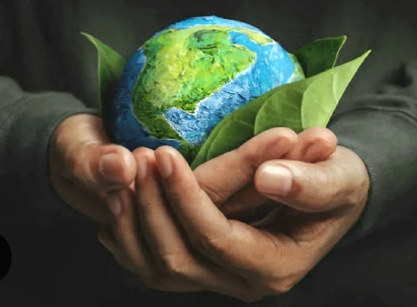

La humanidad se enfrenta hoy a la posibilidad —y en gran medida a la inevitabilidad— de un cambio radical en los modos de organizar la vida y el futuro compartido. Estamos, en efecto, ante un cambio que exige repensar los fundamentos mismos de nuestra convivencia. Morin sostiene que atravesamos una “crisis de civilización” de carácter multidimensional, que abarca lo económico, lo social, lo político, lo cultural, lo ecológico y lo ético. El modelo predominante en las últimas décadas parece haber llegado a un límite histórico, abriendo un escenario de transición cargado de incertidumbre.
En el centro de esta crisis se encuentran valores en tensión: por un lado, dominio, exclusión y rentabilidad; del otro, cuidado, igualdad y comunidad. Bauman advierte que la modernidad líquida y el predominio del mercado generan sociedades más frágiles, individualizadas y desiguales. En este contexto, líderes de distintos estilos, pero con una misma orientación de fondo, expresan y alimentan una tendencia hacia un nacionalismo exacerbado, un debilitamiento de las normas internacionales, la primacía de la fuerza y un creciente desdén hacia las instituciones multilaterales.
Las consecuencias se ven reflejadas en la normalización de discursos de odio, en la legitimación de políticas excluyentes y en la erosión del derecho internacional. Arendt (1963/2006) plantea que la banalidad del mal puede instalarse cuando el pensamiento crítico se encuentra ausente. Esto facilita el desarrollo y expansión de prácticas autoritarias y excluyentes. El debilitamiento de la Organización de las Naciones Unidas es un síntoma visible de esta regresión, al tiempo que el comercio internacional se fragmenta en bloques enfrentados (Occidente frente a Eurasia y el Sur Global) y se consolida un auge del proteccionismo.
Frente a este panorama, nos planteamos cómo lograr reforzar las instituciones internacionales, solamente aquellas instituciones fuertes y capaces de cooperar podrán ofrecer respuestas eficaces. Será necesario una defensa activa de la ONU, de los tratados internacionales y del derecho internacional así como la denuncia y sanción de aquellos Estados responsables de genocidios, ocupaciones y guerras de agresión.
La educación también ocupa un lugar estratégico en la superación de la crisis. Programas de educación para la paz, la memoria histórica y la ciudadanía global son fundamentales para formar sociedades críticas y empáticas, capaces de discernir las fuentes confiables de información. Se deberá además avanzar en la regulación democrática de las plataformas digitales para limitar la propagación de discursos de odio.
En lo económico, será prioritario reducir desigualdades, fortalecer las redes de cooperación entre países periféricos y emergentes. Actualmente la globalización ha profundizado las desigualdades, debilitado la cohesión social. Tendremos el desafío de avanzar hacia una “economía del cuidado” priorizando la seguridad alimentaria, la sostenibilidad del medio ambiente así como la protección de los derechos humanos.
Como Red de Economía humana nos planteamos la necesidad de la cooperación entre los seres humanos. Reivindicamos los derechos sociales, la necesidad de impulsar una cooperación multidimensional orientada a una “economía de la paz”. Creemos necesario profundizar la democracia, garantizar las libertades públicas, el pluralismo informativo así como la participación ciudadana, al mismo tiempo que promover el desarrollo integral de cada persona y una vida digna.
La respuesta a la crisis civilizatoria no puede ser meramente defensiva: deberemos articular nuevas narrativas y prácticas colectivas que sustituyan la lógica del miedo, la violencia y la exclusión por una política basada en el cuidado, la justicia social, la cooperación y la dignidad humana. La economía humana ofrece una vía posible para orientar este tránsito hacia un futuro más justo, solidario y sostenible.

